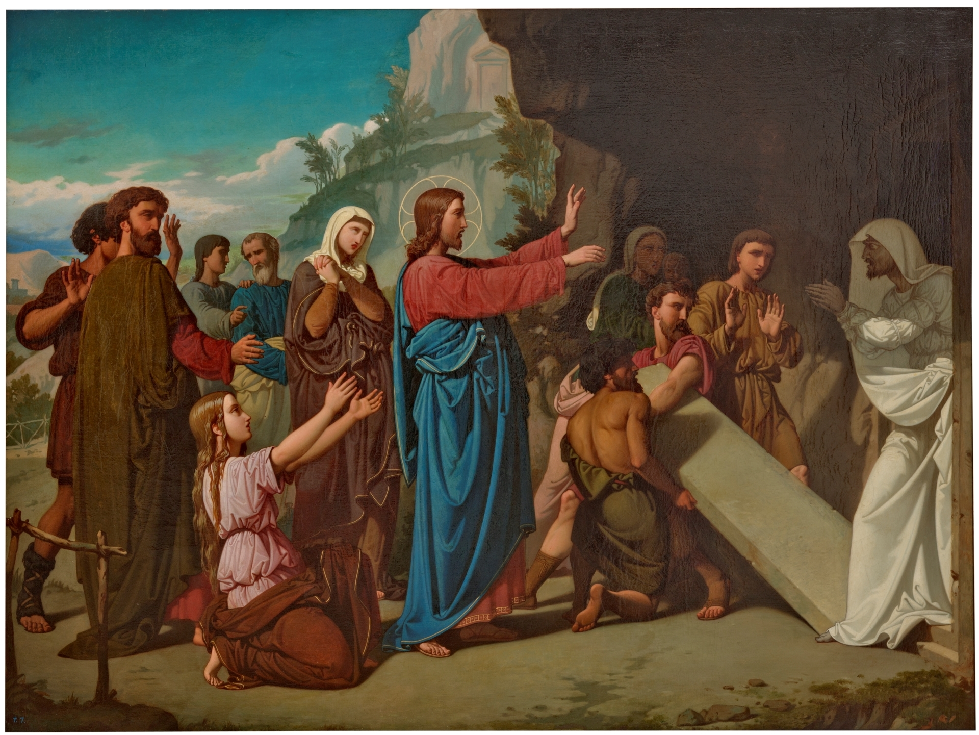

“YO SOY LA RESURRECCIÓN Y LA VIDA,

DICE EL SEÑOR”

Juan 9, 1-41

“DEL SEÑOR VIENE LA MISERICORDIA, LA REDENCIÓN COPIOSA”
Sal 129

22
MARZO
2026

